Ministero dell’Università, della Ricerca e dell’Istruzione
Istituto Comprensivo Statale di scuola materna, elementare e media “Mantegna – Bonanno”
Via Bologni, 4 – 90136 Palermo
Tel. 091/6680889 - 091/6682850 - Fax.091/6688198
PAIC85300A - C.F. 97164850824
Email paic85300a@istruzione.it paic85300a@pec.istruzione.it
Sito : www.icsmantegnabonanno.gov.it

LABORATORIO DI CODING
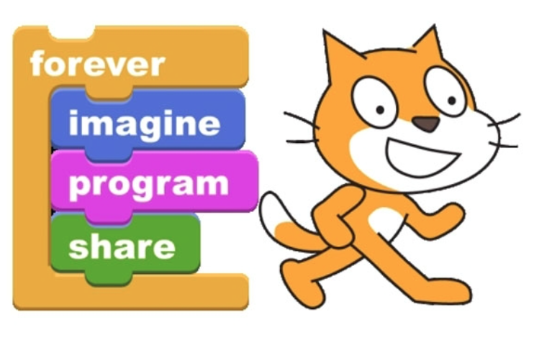
Il Laboratorio sarà condotto dalla Docente La Mantia Mariangela a partire dal 03 marzo 2017 al 05maggio 2017 presso il plesso Mantegna, secondo il seguente calendario:
03-marzo | 06-marzo
Venerdì | Lunedi
Lezione ore 12,35 - 13,35 | Lezione ore 12,35 - 13,35
10-marzo | 13-marzo
Venerdì | Lunedi
Lezione ore 12,35 - 13,35 | Lezione ore 12,35 - 13,35
17-marzo | 20-marzo
Venerdì | Lunedi
Lezione ore 12,35 - 13,35 | Lezione ore 12,35 - 13,35
24-marzo | 27-marzo
Venerdì | Lunedi
Lezione ore 12,35 - 13,35 | Lezione ore 12,35 - 13,35

31-marzo | 03-Aprile | 05-Maggio
Venerdì | Lunedi | Venerdì
Lezione ore 12,35 - 13,35 | Lezione ore 12,35 - 13,35 | Lezione ore 12,35 - 13,35
07-Aprile | 10-Aprile
Venerdì | Lunedi
Lezione ore 12,35 - 13,35 | Lezione ore 12,35 - 13,35
21-Aprile | 28-Aprile
Venerdì | Lunedi
Lezione ore 12,35 - 13,35 | Lezione ore 12,35 - 13,35

MODULO DI ADESIONE

DATI PERSONALI

NOME…………………………………COGNOME………………………………………

SEZIONE/CLASSE……………………………………………………………

……………………………………………………………………………………………….

……………………………………………………………………………………………….

NUMERO DI TELEFONO………………………………………………………………..

- Desidero essere costantemente informato circa gli sviluppi del progetto, le iniziative ad esso collegate
e il calendario degli incontri.

- Indirizzo postale……………………………………………………………………………………….

- Indirizzo di posta elettronica………………………………………………………………………….

Data________________________ Firma_________________________

